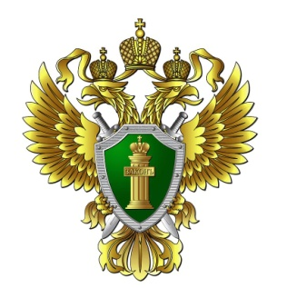
МАГАДАНСКАЯ
ТРАНСПОРТНАЯ ПРОКУРАТУРА

С 01.01.2021 вступают в силу изменения в законодательство о противодействии коррупции

С 01.01.2021 государственные и муниципальные служащие обязаны будут представлять сведения о наличии цифровой валюты, к которой относится биткоин и другие криптовалюты.

Федеральным законом от 31.07.2020 № 259-ФЗ «О цифровых финансовых активах, цифровой валюте и о внесении изменений в отдельные законодательные акты Российской Федерации» внесены изменения в законодательство в сфере противодействия коррупции, которые вступают в силу с 01.01.2021.

Указанным федеральным законом расширен перечень сведений о доходах, расходах, об имуществе и обязательствах имущественного характера, которые подлежат ежегодному декларированию государственными и муниципальными служащими.

С 01.01.2021 цифровая валюта будет признаваться имуществом и сведения о ее наличии, а также о расходах на приобретение цифровых финансовых активов, цифровой валюты необходимо будет обязательно представлять в установленном порядке.

Кроме того, цифровые финансовые активы, выпущенные в информационных системах, организованных в соответствии с иностранным правом, а также цифровая валюта признаны иностранными финансовыми инструментами, владеть и пользоваться которыми запрещено включенным в установленные перечни государственным служащим и иным категориям должностных лиц, а также их супругам.

Разъясняет Магаданская транспортная прокуратура.

